**Guía Práctica**

Fenilcetonuria

Considera la siguiente información de la situación que se trabajó en la actividad:

La Fenilcetonuria (PKU) es una condición muy poco común en Chile, aproximadamente 1 de cada 10.000 bebés tiene esta condición. Además, se sabe que el 1% de los testeados da positivo a la PKU.

Ahora considera que, al **tercer día** de vida el 0,3 % de los resultados son falsos negativos, es decir, al tercer día el test detecta correctamente al 99,7 % e incorrectamente al 0,3 %, de quienes tienen esta condición.

1. Identifica los dos eventos relevantes de este problema.

A: _____________________________________________________________________

B : _____________________________________________________________________

1. Completa la tabla describiendo el significado de cada probabilidad y registra su valor.

| **Probabilidad** | **Significado** | **Valor** |
| --- | --- | --- |
| P(A) |  |  |
| P(B) |  |  |
| P(B|A) |  |  |
| P(Bc |A) |  |  |

1. En el siguiente **diagrama de árbol de probabilidades condicionales**, completa con los valores de las probabilidades de cada evento.

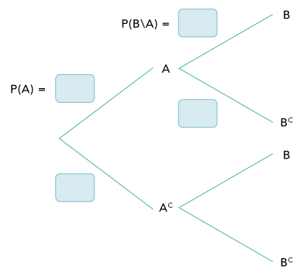

1. Recordemos el problema que queremos resolver:

| Ud. se entera que el examen PKU de un recién nacido, al tercer día de vida, dio positivo.  **¿Cuán probable es que el bebé realmente tenga esta condición?** |
| --- |

a. Expresa lo que se pide en esta pregunta utilizando notación probabilística.

b. Calcula la probabilidad de que un bebé realmente tenga PKU, sabiendo que dio positivo en el test.

**Solucionario**

| **1.** | A: Un recién nacido tiene PKU  B: El test da positivo |
| --- | --- |
| **2.** | P(A): Probabilidad de un recién nacido tenga PKU = 0,0001 |
| P(B): Probabilidad de que el test de positivo = 0,01 |
| P(B|A): Probabilidad de que el test de positivo dado que el recién nacido tenga PKU = 0,997 |
| P(Bc |A): Probabilidad de que el test de negativo dado que el recién nacido tenga PKU (falso negativo) = 0,003 |
| **3.** |  |
| **4.** | Es decir, aproximadamente el 9,97% de los recién nacidos que dieron positivo tiene PKU. |